Оптические узлы

Vale System предлагает гамму высокоэффективных оптических узлов, специально разработанных для приложений FTTx и видеораспределения MDU. Эти узлы сочетают небольшие размеры, широкий частотный диапазон и вариативные мощности переменного тока и являются завершенным решением для видеораспределения в малых сетях.

Vx4N900 – 4-портовый оптический узел
Серия Vx4N900 представляет высококачественные оптоэлектронные узлы с 4 портами вывода. Их выходной уровень достигает 48дБмВ при 870МГц и оптической входной мощности -1dBm. Узлы этой серии вмещают 3 модуля приемника прямого канала для резерва и 2 передатчика обратного канала. Это экономичные и надежные узлы для оптических сетей кабельного телевидения.

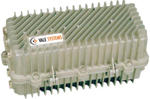

Свойства
- Частотный диапазон 870МГц
- 3 модуля оптического приемника для резерва
- 2 модуля оптического передатчика обратного канала для резерва
- 4 индивидуальных канала с высоким выходным уровнем
- Длительная мощность 15А
- Опциональный резерв блока питания
- Опциональный мониторинг и контроль состояния
- Оптическая входная мощность: от -6dBm до +2dBm
- Алюминиевая отливка для превосходной теплоотдачи

Vx2N900 – 2-портовый оптический узел
Серия Vx2N900 представляет собой высококачественные оптические узлы с 1 или 2 портами вывода. Их выходной уровень достигает 32дБмВ (для VL2N900) или 50дБмВ (для VH2N900) при 870МГц и оптической входной мощности 0dBm. Узлы этой серии способны вмещать 2 модуля приемника прямого канала для резерва и 1 модуль передатчика обратного канала. Это экономичные, гибкие и надежные узлы для оптических сетей кабельного телевидения. Отсутствие оптоволоконного отрезка на всех модулях облегчает их установку на месте.

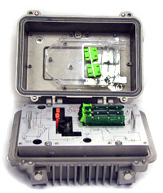
Свойства
- 1 или 2 порта вывода
- Выходная мощность до 54дБмВ при 870МГц для одного выхода
- Компактные габариты
- Лоток оптоволоконного управления
- Резервный приемник
- Контрольные точки направленного ответвителя -20дБ
- Съемные эквалайзеры и аттенюаторы
- Передатчик обратного канала: FP или DFB
- Отлитый корпус 360
- Длительная мощность 10А
- Уровень наклона 8дБ (для VL2N900) или 15дБ (для VH2N900) при 870МГц

VM900xx – Микроузел
Микроузлы серии VM900xx гибко применяются системными операторами в приложениях с оптическими узлами и имеют очень компактный корпус. Они идеальны для современных приложений FTTH в сетях кабельного ТВ и телефонных сетях. Узлы серии VM900H обеспечивают высокий уровень выходного РЧ-сигнала в частотном диапазоне 1003МГц. Высокий РЧ-выход снижает или ликвидирует потребность в пост-узловых усилителях в сети. Микроузлы VM900 имеют корпус, которые способен превосходно рассеивать тепло, и защиту от перенапряжения 6кВ. Они идеальны для сетей с высокой плотностью: MDU, торговых комплексов, университетов, больниц, промышленных парков. Эти микроузлы опционально снабжены технологией WDM, обеспечивающей двусторонние сервисы в ограниченных оптоволоконных сетях. В зависимости от системных требований можно дополнительно заказать передатчики обратного канала 1310нм или 1550нм. Все микроузлы серии VM900 можно приобрести с опциональными FP или DFB передатчиками обратного канала.

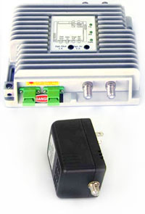
Свойства
- Высокий уровень выходного сигнала до 1003МГц с технологией GaAs
- Высокая мощность выходного РЧ-сигнала: 50дБмВ
- Компактный размер и низкое энергопотребление
- Зашита от перенапряжения 6КВ для РЧ-портов ввода-вывода.
- Контрольные точки оптической мощности ввода-вывода (1В/мВт)
- Контрольные точки направленного ответвителя -20dB для прямого и обратного канала
- Светодиодные индикаторы мощности, оптического ввода и вывода
- Отлитый алюминиевый корпус с порошковым покрытием
- Технология уплотнения с разделением сигналов по длине волны WDM для двухсторонних сервисов
- Гибкая подача электропитания на месте или в удаленных узлах

